2021年全国硕士研究生招生考试武汉大学报考点（代码：4201）网上确认公告
时间：2020年10月30日 发布者： 来源： 查看次数：5369
根据《湖北省教育考试院关于做好2021年硕士研究生考试报名工作的通知》鄂高考〔2020〕22号和《2021年湖北省硕士研究生考试网上报名须知》文件精神，为更好地服务考生，提高工作效率，2021年硕士研究生考试报名武汉大学报考点实行网上确认。现将有关事项公告如下：
- 网上确认的适用范围及系统开放时间
武汉大学报考点（报名号以“4201”开头）的所有考生须于2020年11月6日-11月10日进行网上确认。
网上确认具体时间：2020年11月6日00：00-11月10日17：00。逾期不再办理网上确认手续。
补充材料截止时间：2020年11月10日17：00。
考生在规定时间内，进入登陆页面后，输入学信网账号、密码，核对本人的网报信息、按要求上传相关材料照片后等待考点审核结果（处理时间一般不超过12小时，请耐心等待），网上审核通过的考生视为报名成功。
建议考生不要在网上确认的最后48小时提交审核材料，以免因审核不通过没有足够的时间准备补充材料而错过网上确认。
报考我校的、非武汉大学报考点其他考生，按当地报考点要求进行确认。
- 网上确认步骤
- 系统登录路径
考生可通过PC端或手机端登录网上确认系统，完成网上确认环节。
PC端网址：https://yz.chsi.com.cn/wsqr/stu/
手机端扫描二维码：

（二）网上确认流程
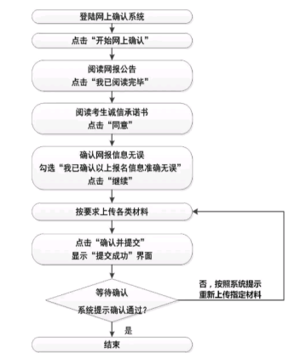
考生提交成功后，经考点审核通过，系统提示确认通过，报名成功。否则，网上确认失败，报名无效。
三、网上信息确认需提交材料及标准
（一）所有考生必须上传材料及标准
1.本人近三月内正面、免冠、无妆、彩色电子证件照，照片要求如下图：


2.本人有效身份证原件正反面照（分正、反面两张上传，请确保身份证边框完整，字迹清晰可见，亮度均匀）。
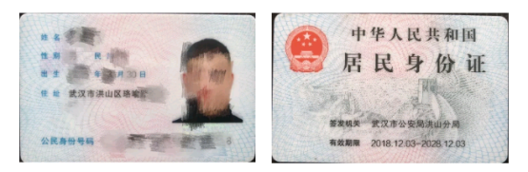
3.本人手持身份证照片，照片要求如下图：

（二）学籍学历校验未通过考生必须上传材料及标准
1.普通高校应届本科毕业生、成人应届本科毕业生须上传《教育部学籍在线验证报告》。本科期间更改姓名或身份证号的考生，还需上传公安部门出具的身份信息变更证明或包含曾用名的户口本个人页。
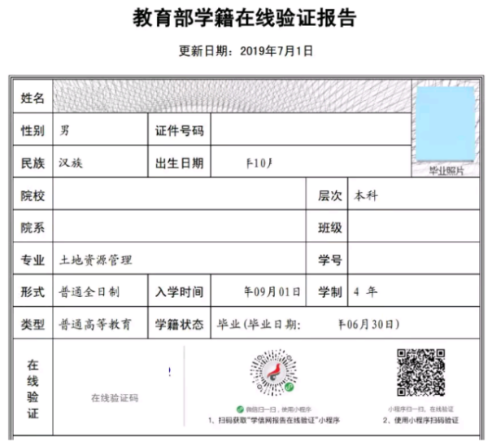
2.自学考试在所报考单位规定的入学时间前可毕业本科生，提供考籍所在地省级教育考试机构出具的自学考试成绩证明单。
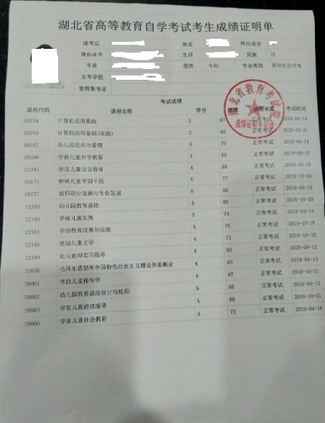
3.国家承认学历的网络教育届时可毕业本科毕业生须上传就读高校出具的届时可毕业本科生证明。
4.往届毕业生须上传《教育部学历证书电子注册备案表》（2001年以后的毕业生）或《中国高等教育学历认证报告》（2001年以前的毕业生）或教育部留学服务中心出具的《国外学历学位认证书》。毕业后更改姓名或身份证号的考生，还须上传公安部门出具的身份信息变更证明或包含曾用名的户口本个人页。

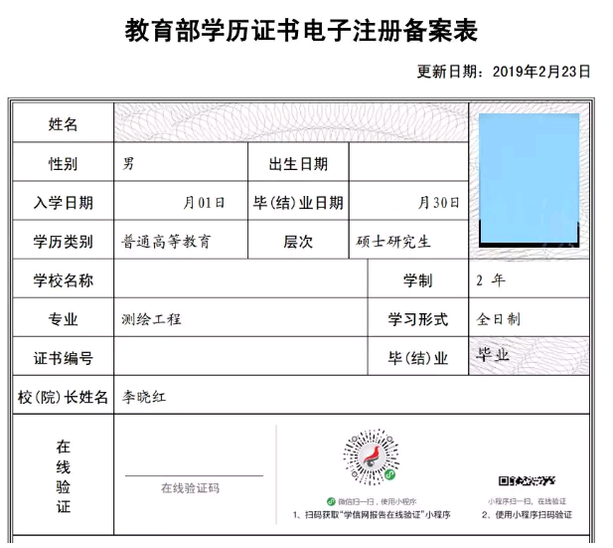
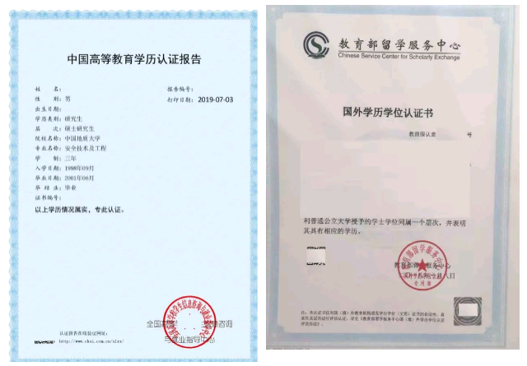

提示：已在办理学历认证但学历认证报告还未拿到的考生，须上传办理学历认证报告回单和承诺书（书面承诺在下载准考证之前取得报告提交核验，否则取消考试资格）。
5.有研究生学籍考生，须上传所在单位同意报考证明。
（三）其他材料
1.退役大学生士兵计划考生须上传《入伍批准书》和《退出现役证》原件及复印件。因证书已存档不能提供原件的，由存档部门加盖公章并予注明“证书复印件等同原件使用”。
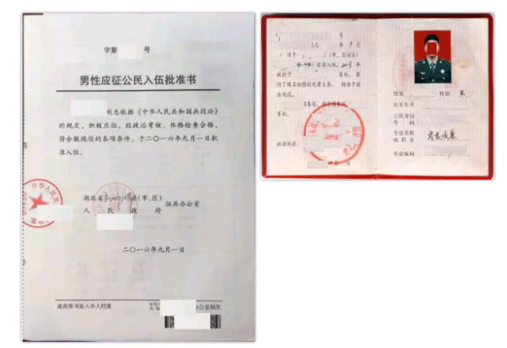

2.往年考试违规或作弊考生，须上传书面材料，叙述本人往年考试违规的基本事实及思想认识，并保证在2021年研究生招生考试中诚信考试。
3.生源范围不符合要求的考生
（1）武汉市户籍往届考生，须上传本人户口本户主页及个人页（集体户口仅提供个人单页）。
（2）长期在武汉市工作但户口未随迁的往届考生，须上传工作所在地公安部门办理的居住证（有效期内），或由工作所在地社保局开具的本人近3个月（2020年7-9月或8-10月）的社保缴费凭证。
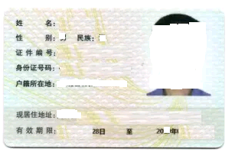
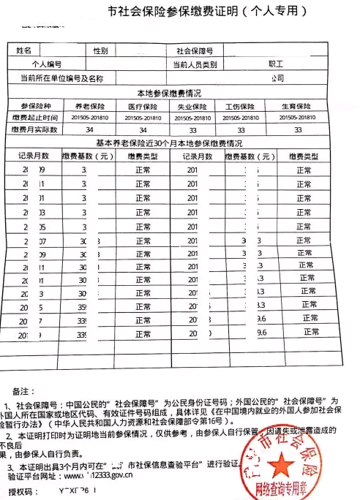
四、诚信考试
1.根据教育部《国家教育考试违规处理办法》第七条（节选）：教育考试机构、考试工作人员在考试过程中或者在考试结束后发现下列行为之一的，应当认定相关的考生实施了考试作弊行为：通过伪造证件、证明、档案及其他材料获得考试资格、加分资格和考试成绩的。
2.根据教育部《2021年全国硕士研究生招生工作管理规定》：报考点工作人员发现有考生伪造证件时，应通知公安机关并配合公安机关暂扣相关证件。
3.考生登录本系统前应仔细阅读《2021年湖北省硕士研究生考试诚信应考承诺书》，通过本系统网上确认成功的考生，视为已签署承诺书。
4.考生在本系统中填写的信息和上传的照片，应真实、准确。凡不符合《武汉大学2021年招收攻读硕士学位研究生简章》有关要求、不按要求报名、网报信息误填、错填或填报虚假信息而造成不能考试或录取的，后果由考生本人承担。
★在报名信息网上确认阶段，对违法提供虚假材料进行网上确认的考生将不予确认或取消报名资格。
五、注意事项
1.研招网网报时间：2020年10月10日-10月31日（9:00-22:00)。逾期不再补报，也不得修改报名信息。考生应主动关注网报状态并确认网报是否成功，如网报未成功将无法进行网上确认。本系统不提供补报和修改报名信息。
2.所有选择武汉大学报考点的考生，均须通过本系统完成网上确认，未完成网上确认的，报名信息无效。
3.根据教育部有关规定，因考试作弊2021年停考的考生，报名和网上确认无效。
4.受各类协议约束的考生，如免费师范生、定向西藏就业生、国防生等，在国家政策范围内，方可办理报名、网上确认（现场确认）、准考等手续。因不符合报考条件及相关政策要求，造成后续不能网上确认（现场确认）、考试、复试或录取的，后果由考生本人承担。因报考研究生与所在单位产生问题，造成不能复试或无法录取的，责任由考生本人承担。
5.如有疑问，请与武汉大学研究生院招生工作处联系，电话027-68754125、027-68752332。

特此公告
武汉大学研究生院
2020年10月30日

